28 mai 2021, France

HYDRATATION ET ALIMENTATION DES ANIMAUX DE COMPAGNIE : LA MARQUE PETSAFE® INNOVE

Près de 43% des foyers français possèdent au moins un chat ou un chien. Réussir à satisfaire leurs besoins essentiels peut s’avérer parfois difficile au quotidien. PetSafe®, expert mondial des produits pour animaux de compagnie, conçoit des produits pour assurer aux maîtres que leurs chiens et leurs chats bénéficient des meilleurs soins. Afin de leur fournir une hydratation optimale et leur assurer des repas à heures régulières, PetSafe® a développé une large gamme de solutions.

Distributeur automatique de croquettes pour 2 repas - 24,99 €
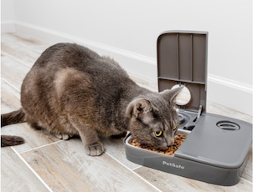
Ce distributeur automatique de croquettes permet de nourrir chats et chiens à heures fixes que leurs maîtres soient présents ou non. Les minuteries sont programmables jusqu'à 24 heures à l'avance, par tranches de 30 minutes. Grâce à cette approche, il est possible de fractionner les repas et de contrôler les portions distribuées. Les deux compartiments détachables (lavables en machine) peuvent contenir chacun jusqu'à 355 ml de nourriture sèche ou semi-humide. Le distributeur est conçu pour résister aux coups de griffes insistants.

Fontaines pour animaux de compagnie Seaside et Streamside - 49,99 et 59,99€
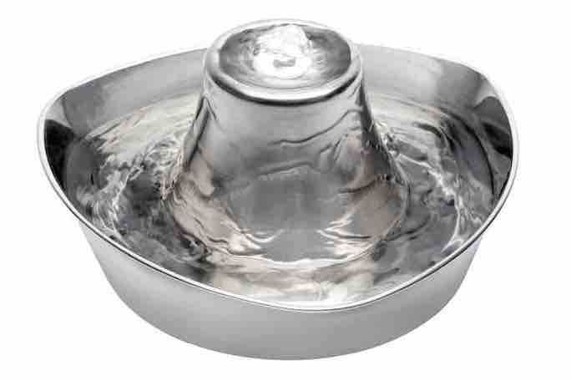
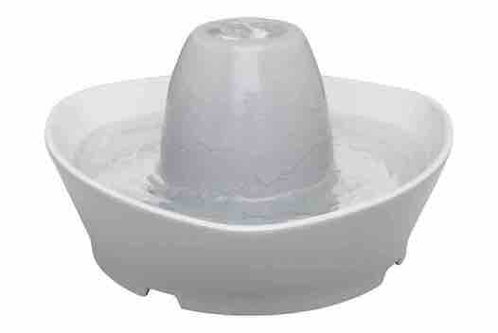
Avec leur forme triangulaire innovante et leur mode « ruissellement » ces nouvelles fontaines innovent. D’un design sobre et élégant et d’une capacité de 1,8 litre elles sont un concentré de technologie. La pompe permet à l’eau de remonter le long de la tour et garantit un silence total et une distribution de l’eau en mode ruissellement. Grâce à sa conception et à sa discrétion, même les animaux les plus craintifs peuvent venir boire sur le dessus de la tour ou directement dans le bol.
Leur forme triangulaire permet de les installer facilement le long d’un mur ou dans un angle. Dotées d’un filtre à charbon et d’un autre en mousse qui fonctionnent ensemble pour éliminer les poils, la salive, les impuretés et les goûts désagréables de l'eau, ces fontaines proposent une eau propre et fraîche tout au long de la journée.

Fontaine Papillon – 29,99€
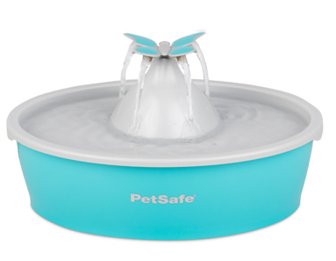
D'une conception unique et ludique, cette fontaine, d’une capacité de 1,5 litre, est idéale pour les chats et les chiens de petite taille. Son couvercle papillon, élément décoratif optionnel, permet de diviser le flux d'eau en quatre jets ; il peut également être retiré pour assurer un écoulement plus silencieux. La fontaine filtre l’eau continuellement, encourageant les animaux à boire davantage. L'eau est maintenue propre grâce à un filtre charbon et un filtre en mousse qui éliminent les mauvais goûts, les poils et les débris. En plastique, sans Bisphénol A, la fontaine papillon est spécialement conçue pour être nettoyée facilement.

Tous les produits sont disponibles en animalerie, en jardinerie, et sur PetSafe.com

À propos de la marque PetSafe®
PetSafe® Brand est un expert mondial en produits pour animaux de compagnie. Sa large gamme de produits comprend notamment des solutions de dressage et anti-fugue, ainsi que des articles dédiés au jeu et au bien-être de l’animal. Visitez www.petsafe.com/FR pour obtenir de plus amples informations ou connectez-vous sur Facebook, Twitter ou Instagram.

Contact presse :
Sandra Labérenne
06.43.19.13.88/slaberenne@meiji-communication.com

Contact marketing Radio Systems Corporation :
Sibylle Bresler
+44 7540 505 660 / sbresler@petsafe.net

